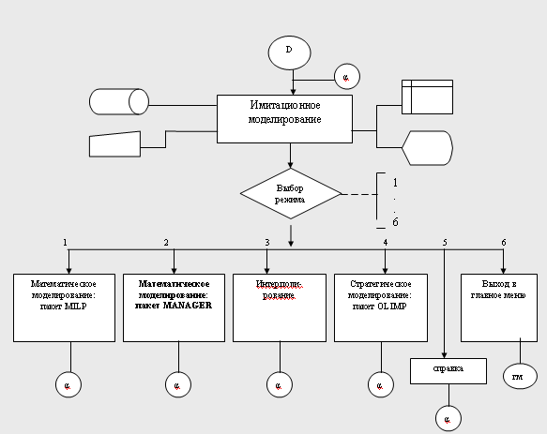

4.1. Схема работы MANAGER.
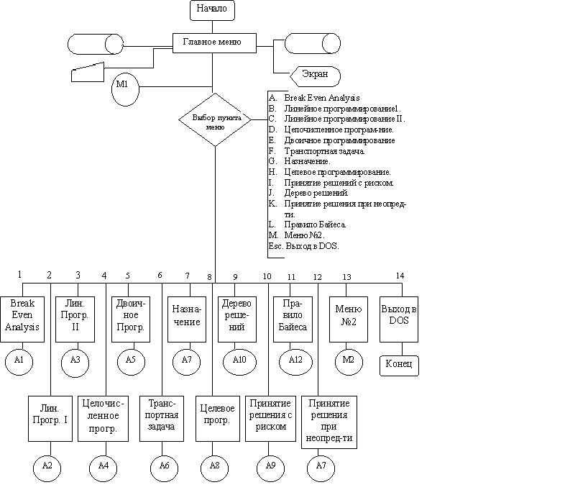
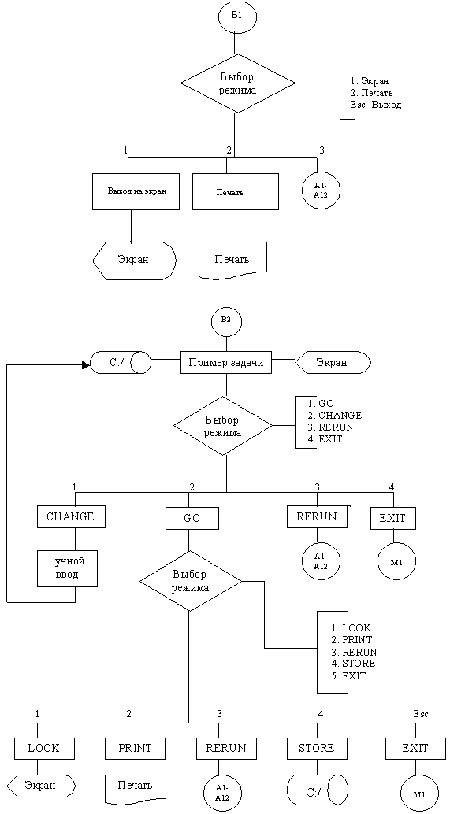

4.2. Схема взаимодействия модулей системы MANAGER

5. Результаты работы

Входим в СДКМС

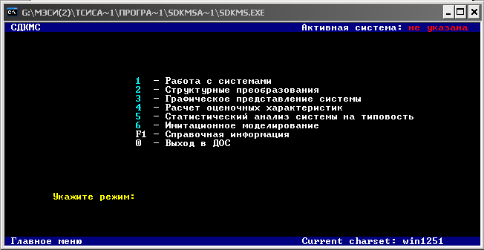

Выбираем п.6 –«Имитационное моделирование»

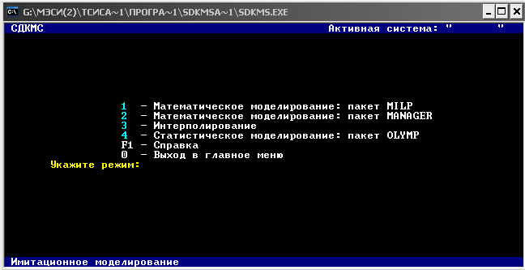

Работаем с пакетом Manager

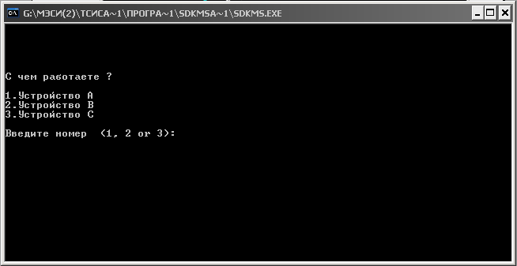

Выбираем устройство С (Диск С):

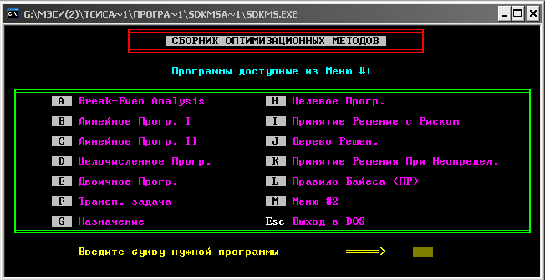

Выбираем пункт I – «Принятие решений с риском»

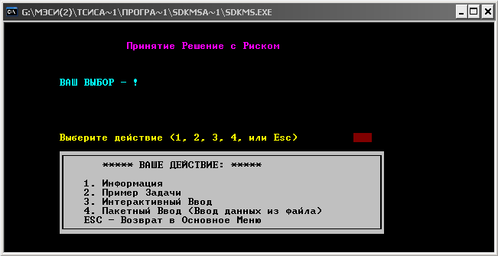

Пункт 1. Информация.

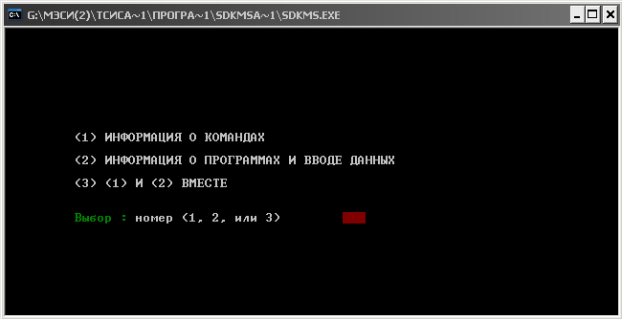

Просмотрим всю информацию.

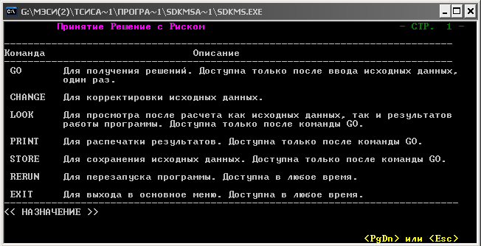
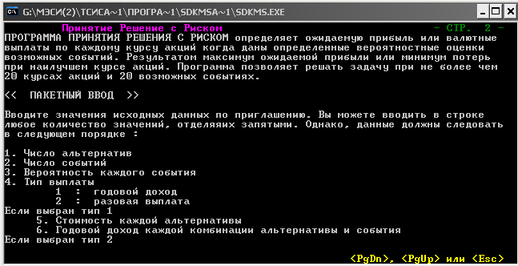
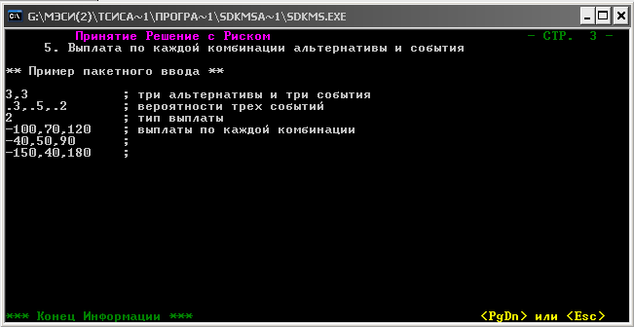

№ | Вероятности  Вложения | Благоприятный исход Р=0.78 | Неблагоприятный исход Р=0.22
1 | 2 | 3 | 4
1 | На ТВ (А1) | 350000 | -180000
2 | В печати (А2) | 100000 | 20000
3 | По радио (А3) | 10000 | 10000

Можем рассчитать мат.ожидания

Е(А1)=350000*0.78+(-180000)*0.22=233400
Е(А2)=100000*0.78+20000*0.22=82400
Е(А3)= 10000

Наилучший результат дала ветка А1 0.22

А11
0.78 350000

А31

А1
А2
А12
А21
А22
А3
А32
Выбираем «Интерактивный ввод» и вводим имеющиеся данные.

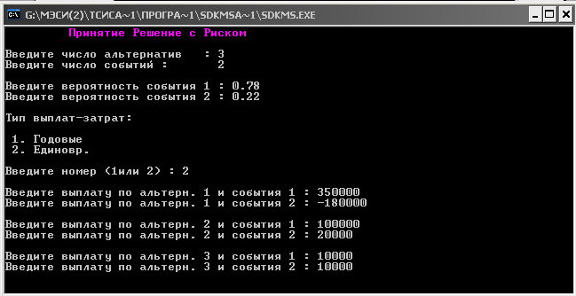

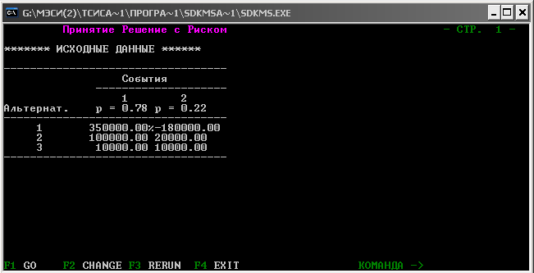

Посмотрим результаты, нажав F1[GO].

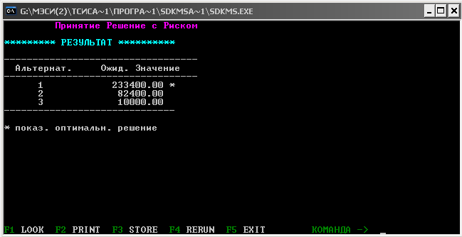

При решении в программе, мы получили тот же результат!
В том же меню выберем пункт J. Дерево Решений

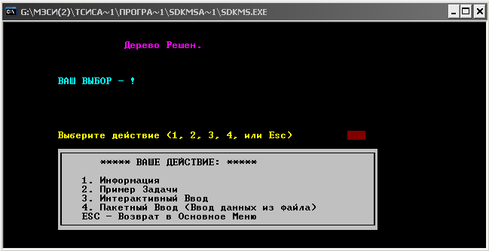

Выберем пункт меню 3 «Интерактивный ввод»

Дерево Решен.

Дерево Решен.

Введите число ветвей : 9
Для ветви 1
Введите начальную и конечную вершины : 1,2
Введите вероятность : 0
Введите условную выплату (0 если не надо) : 233400

Для ветви 2
Введите начальную и конечную вершины : 1,3
Введите вероятность : 0
Введите условную выплату (0 если не надо) : 82400

Для ветви 3
Введите начальную и конечную вершины : 1,4
Введите вероятность : 0
Введите условную выплату (0 если не надо) : 10000
Введите условную выплату (0 если не надо) : 10000

Для ветви 4
Введите начальную и конечную вершины : 2,5
Введите вероятность : 0.78
Введите условную выплату (0 если не надо) : 350000

Для ветви 5
Введите начальную и конечную вершины : 2,6
Введите вероятность : 0.22
Введите условную выплату (0 если не надо) : -180000

Для ветви 6
Введите начальную и конечную вершины : 3,7
Введите вероятность : 0.78
Введите условную выплату (0 если не надо) : 100000

Для ветви 7
Введите начальную и конечную вершины : 3,8
Введите вероятность : 0.22
Введите условную выплату (0 если не надо) : 20000

Для ветви 8
Введите начальную и конечную вершины : 4,9
Введите вероятность : 0.78
Введите условную выплату (0 если не надо) : 10000

Для ветви 9
Введите начальную и конечную вершины : 4,10
Введите вероятность : 0.22
Введите условную выплату (0 если не надо) : 10000

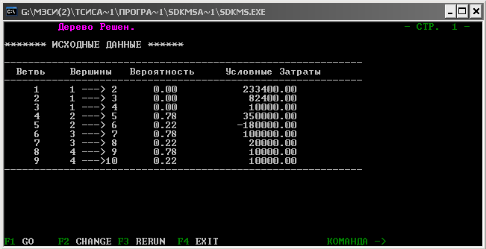

Просмотр результатов.

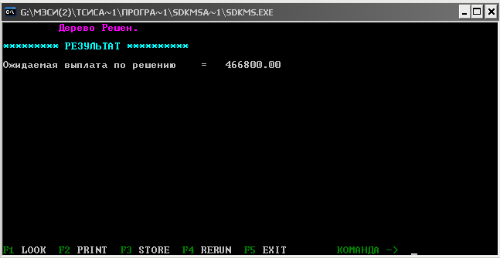

Нажимаем F1 для полного просмотра результатов.

